**Готовая база данных access «Грузовые перевозки»**

Грузовые перевозки

Компания осуществляет перевозки по различным маршрутам. Для каждого маршрута определено некоторое название, задано примерное расстояние и установлена некоторая оплата для водителя. Информация о водителях включает фамилию, имя, отчество и стаж. Для проведения расчетов необходимо хранит данные о перевозках (маршрут, водитель, даты отправки и прибытия). По факту некоторых перевозок водителям выплачивается премия.  
Возможный набор сущностей  
Маршруты (Код маршрута, Название, Дальность, Количество дней в пути,  
Оплата).  
Водители (Код водителя, Фамилия, Имя, Отчество, Стаж).  
Проделанная работа (Код маршрута, Код водителя, Дата отправки, Дата возвращения, Премия).  
Фирма решила ввести новую систему оплаты, теперь оплата водителям должна зависеть не только от маршрута, но и от стажа, нужно учитывать, что перевозку могут осуществлять два водителя.

2.3.15. Грузовые перевозки

Описание предметной области

Вы работаете в компании, занимающейся перевозками грузов. Вашей задачей является отслеживание стоимости перевозок с учетом заработной платы водителей. Ваша компания осуществляет перевозки по различным маршрутам. Для каждого маршрута Вы определили некоторое название, вычислили примерное расстояние и установили некоторую оплату для водителя. Информация о водителях включает фамилию, имя, отчество и стаж. Для проведения расчетов Вы храните полную информацию о перевозках (маршрут, водитель, даты отправки и прибытия). По факту некоторых перевозок водителям выплачивается премия.

Таблицы

Маршруты (Код маршрута, Название, Дальность, Количество дней в пути, Оплата).

Водители (Код водителя, Фамилия, Имя, Отчество, Стаж).

Проделанная работа (Код маршрута, Код водителя, Дата отправки, Дата возвращения, Премия).

Развитие постановки задачи Теперь ситуация изменилась. Ваша фирма решила ввести гибкую систему оплаты. Так, оплата водителям должна теперь зависеть не только от маршрута, но и от стажа водителя. Кроме того, нужно учесть, что перевозку могут осуществлять два водителя. Внести в структуру таблиц изменения, учитывающие эти факты, и изменить существующие запросы. Добавить новые запросы.

Задание по созданию базы данных в среде MicrosoftAccess

Порядок выполнения работы:

* Выбор предметной области в соответствии с порядковым номером студента по журналу;
* Анализ текстового описания предметной области;
* Выбор структур таблиц и их создание;
* Заполнение данных в таблицы;
* Разработка интерфейса пользователя. Создание форм;
* Создание вычисляемых запросов;
* Создание выходных отчетов.

Некоторые экранные формы готовой базы данных «Грузовые перевозки»:

[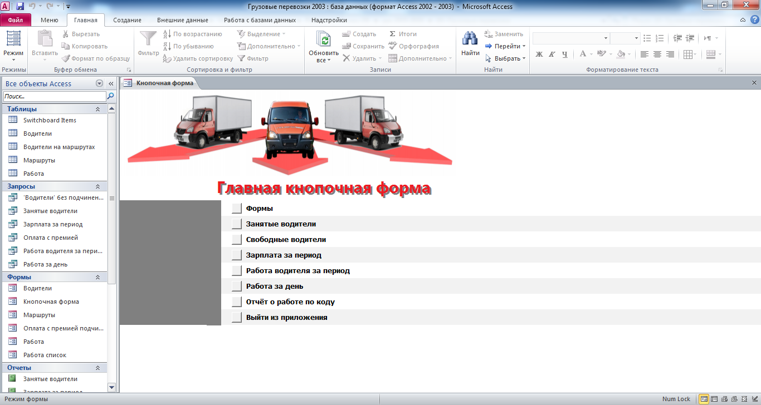](http://access.avorut.ru/load/3-1-0-223)

Рис. 1 Главная кнопочная форма готовой базы данных «Грузовые перевозки».

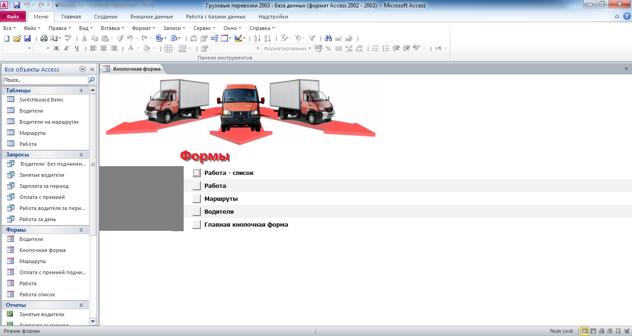

Рис. 2 Страница «Формы» главной кнопочной формы готовой базы данных «Грузовые перевозки».

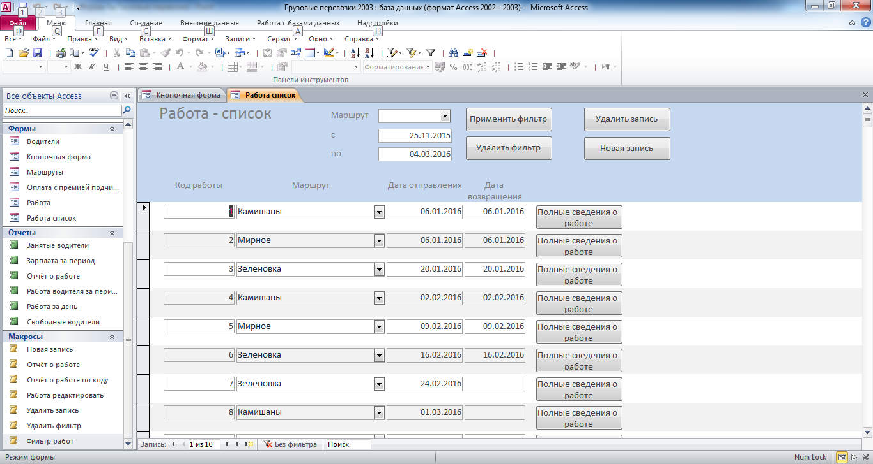

Рис. 3 Форма «Работа список».

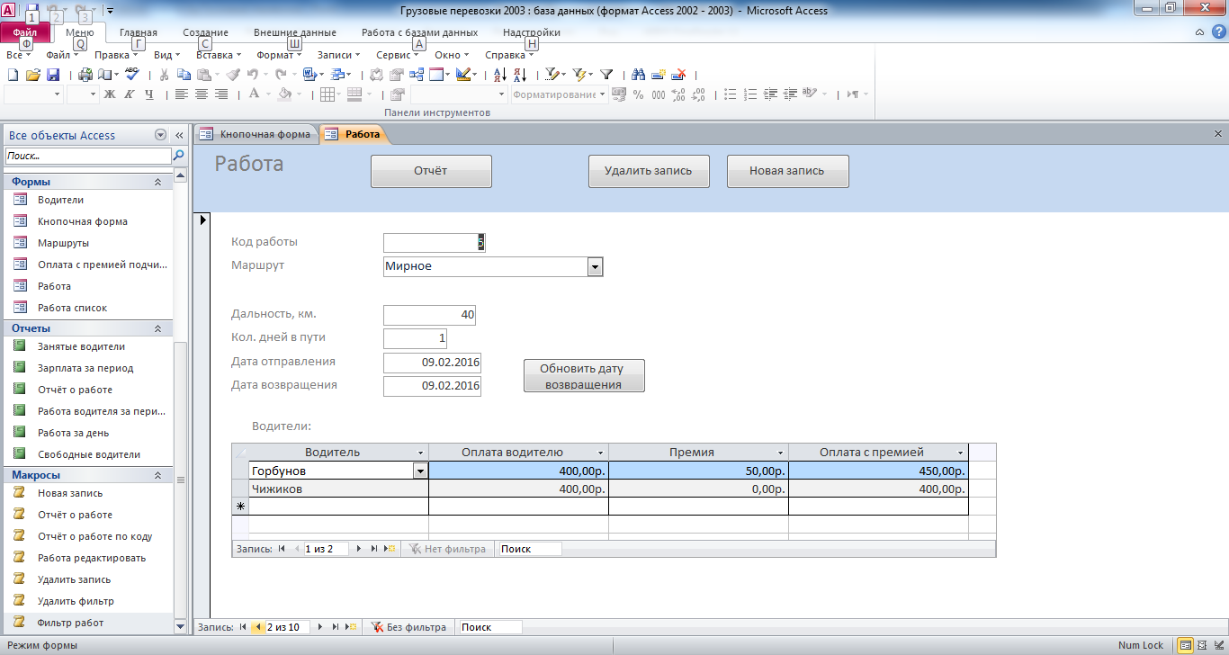

Рис. 4 Форма «Работа».

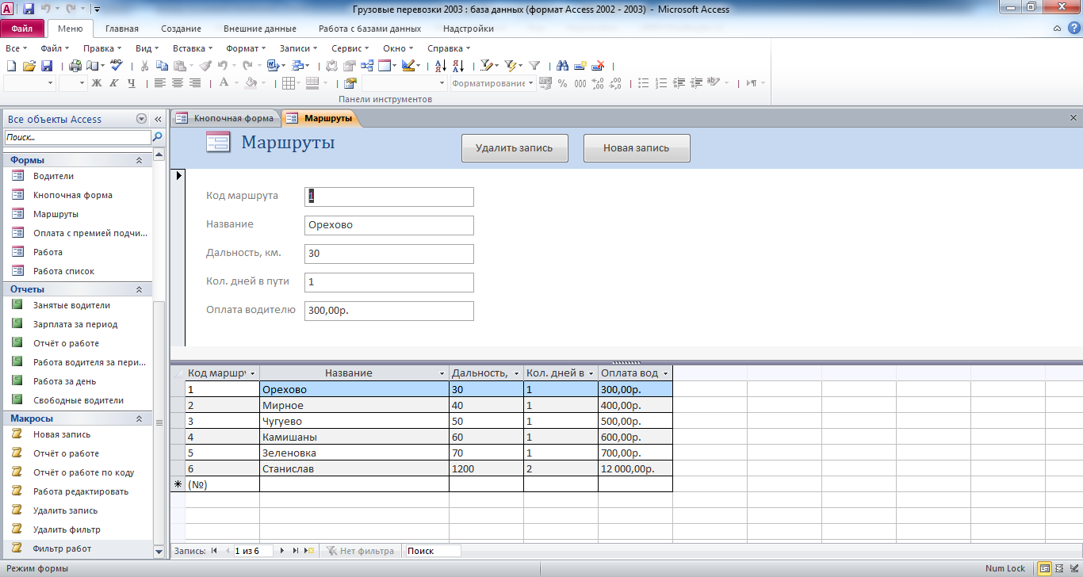

Рис. 5 Форма «Маршруты».

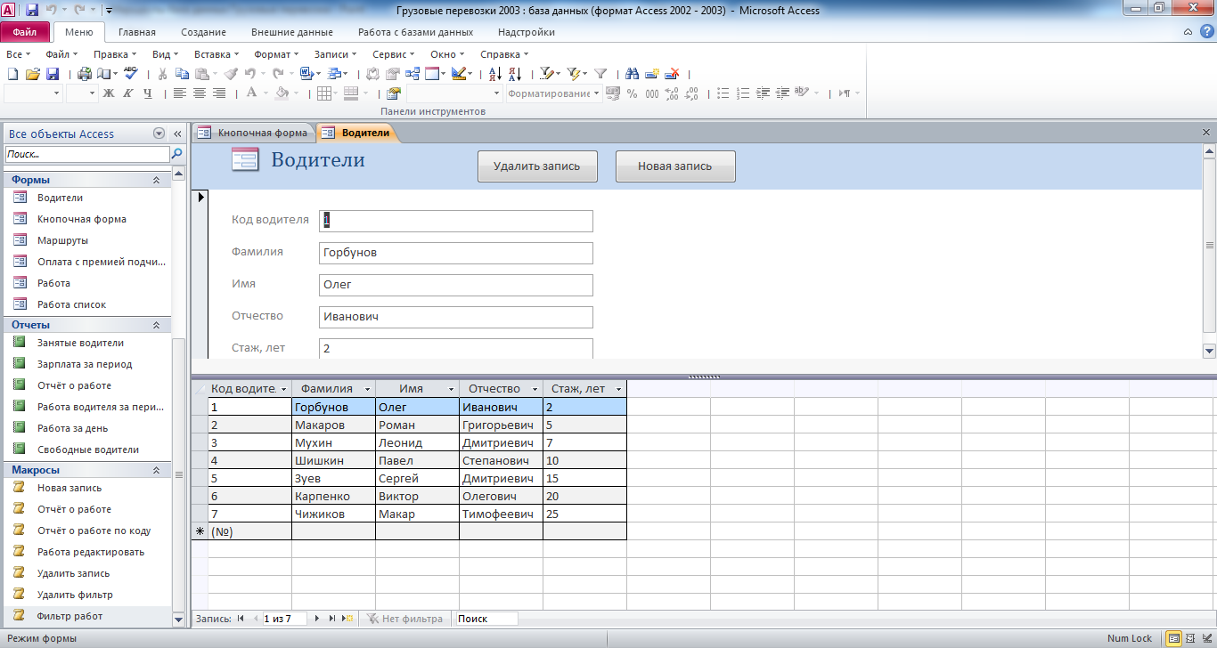

Рис. 6 Форма «Водители».

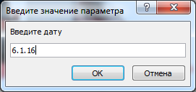

Рис. 7 Окно для ввода параметра.

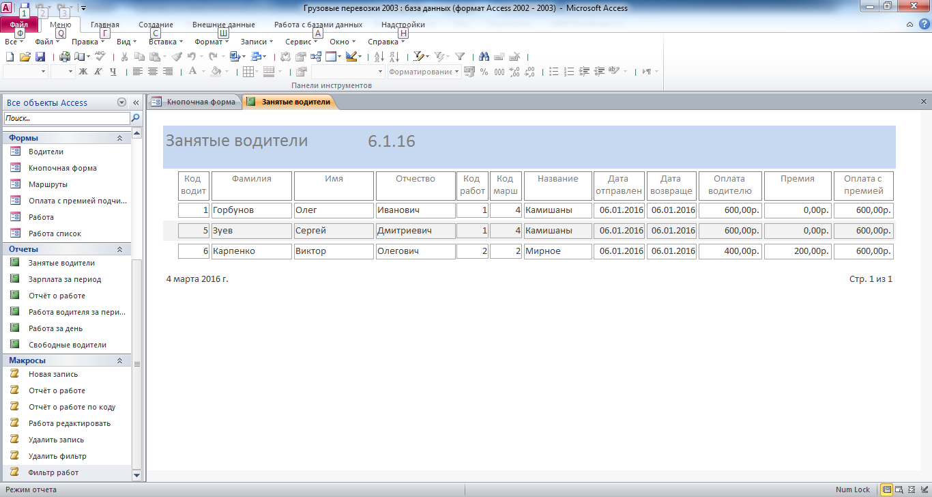

Рис. 8 Отчёт «Занятые водители»

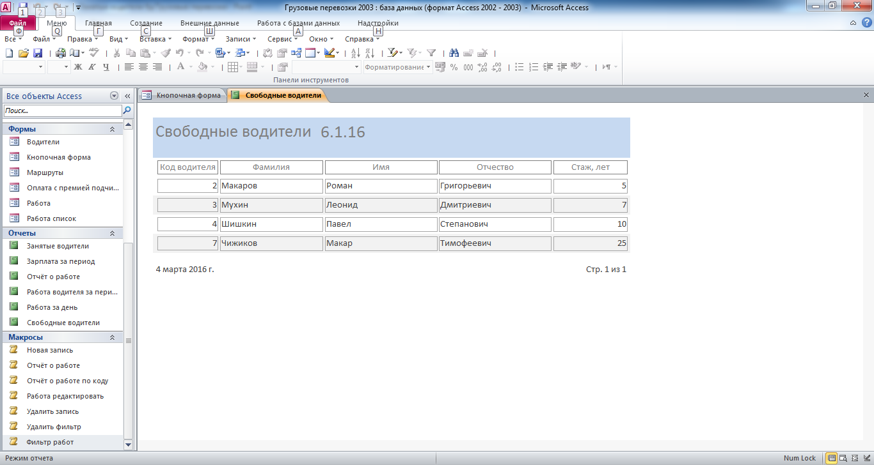

Рис. 9 Отчёт «Свободные водители»

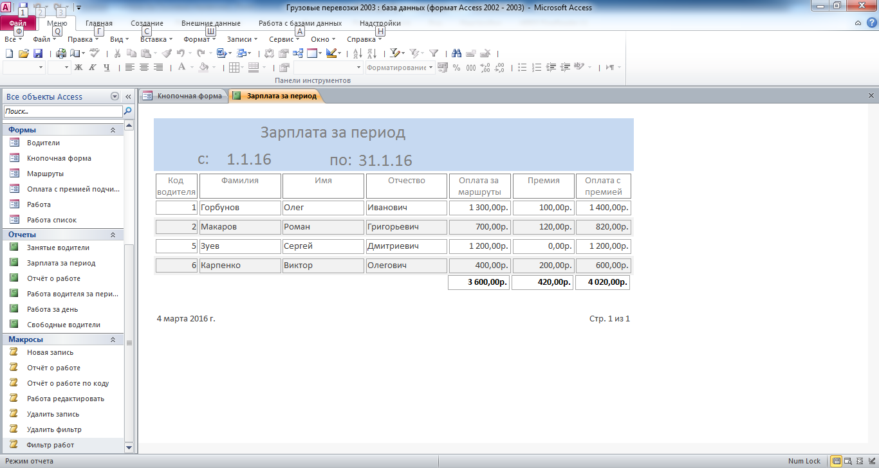

Рис. 10 Отчёт «Зарплата за период».

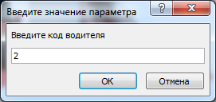

Рис. 11 Окно для ввода параметра.

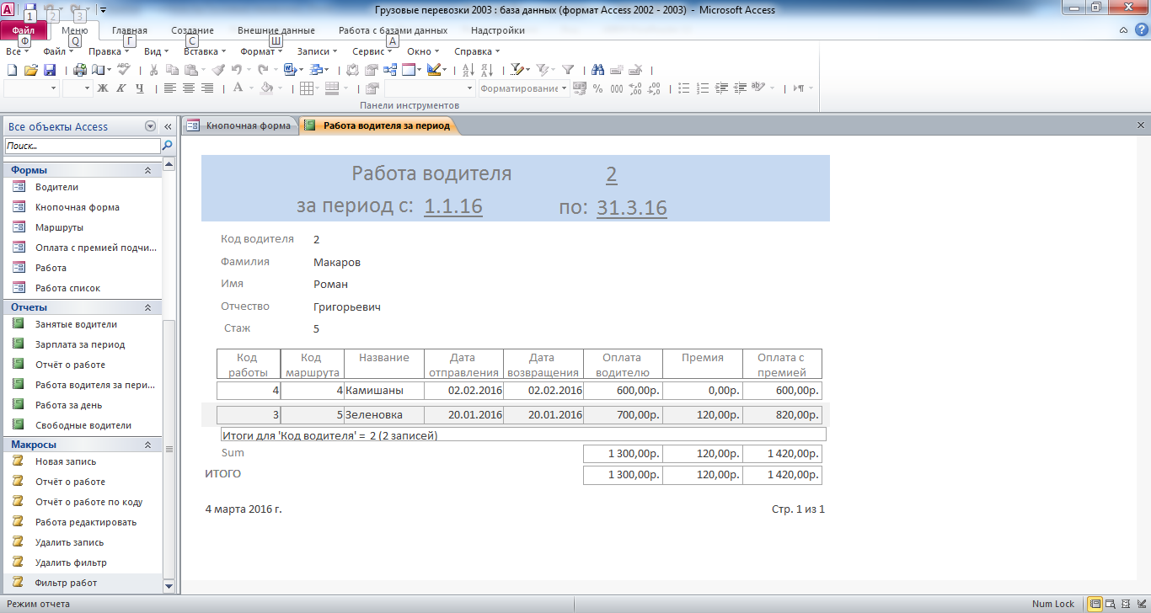

Рис. 12 Отчёт «Работа водителя за период».

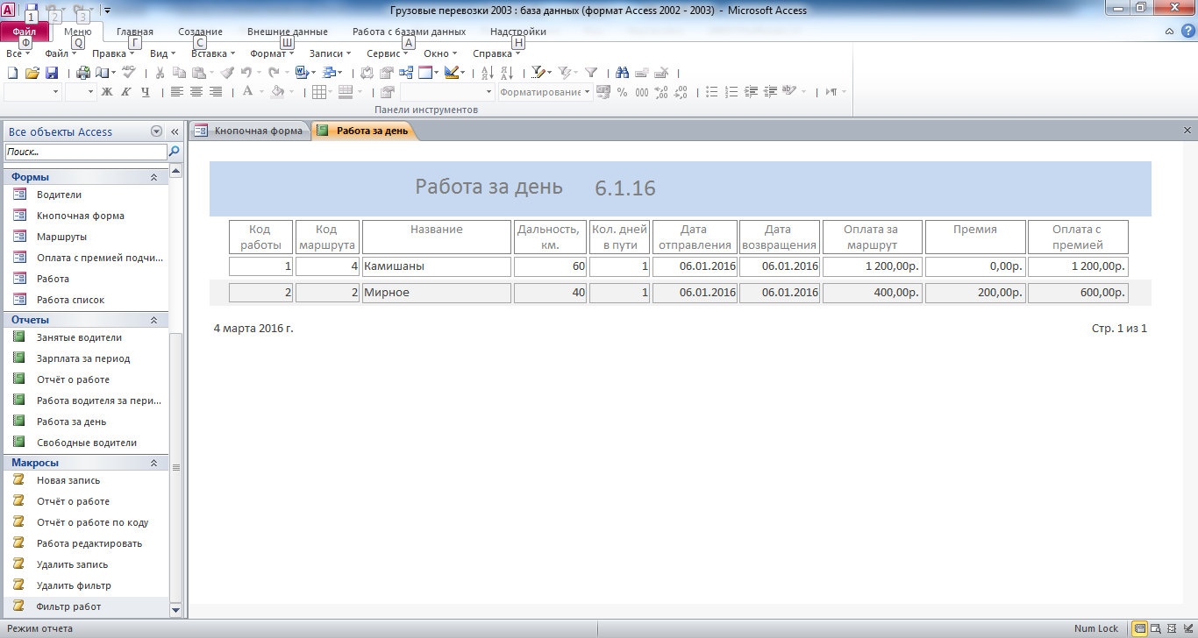

Рис. 13 Отчёт «Работа за день».

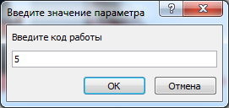

Рис. 14 Окно для ввода параметра.

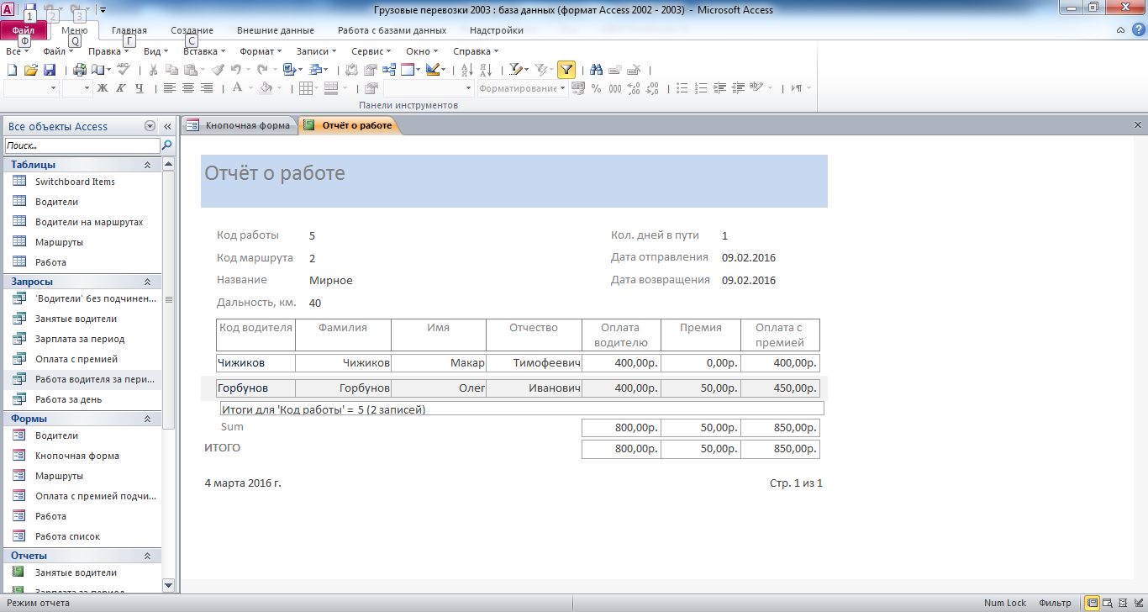

Рис. 15 Отчёт о работе по коду.

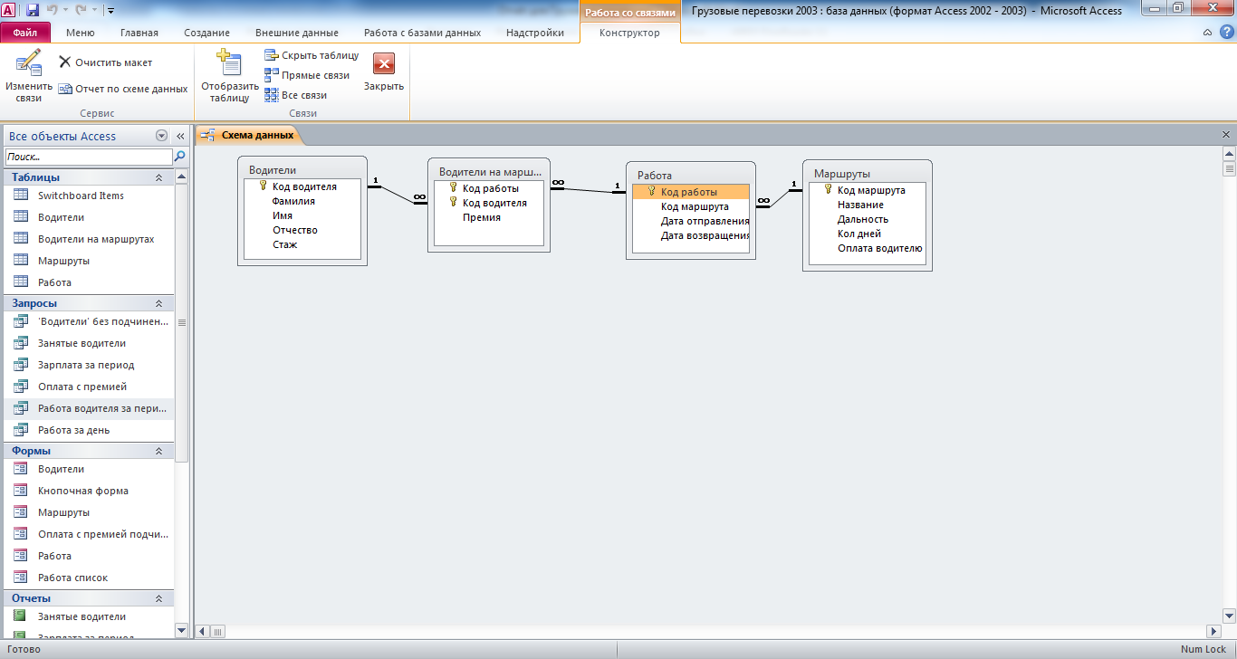

Рис. 16 Схема данных готовой базы данных «Грузовые перевозки» отображает связи таблиц «Водители», «Маршруты», «Работа», «Водители на маршрутах».

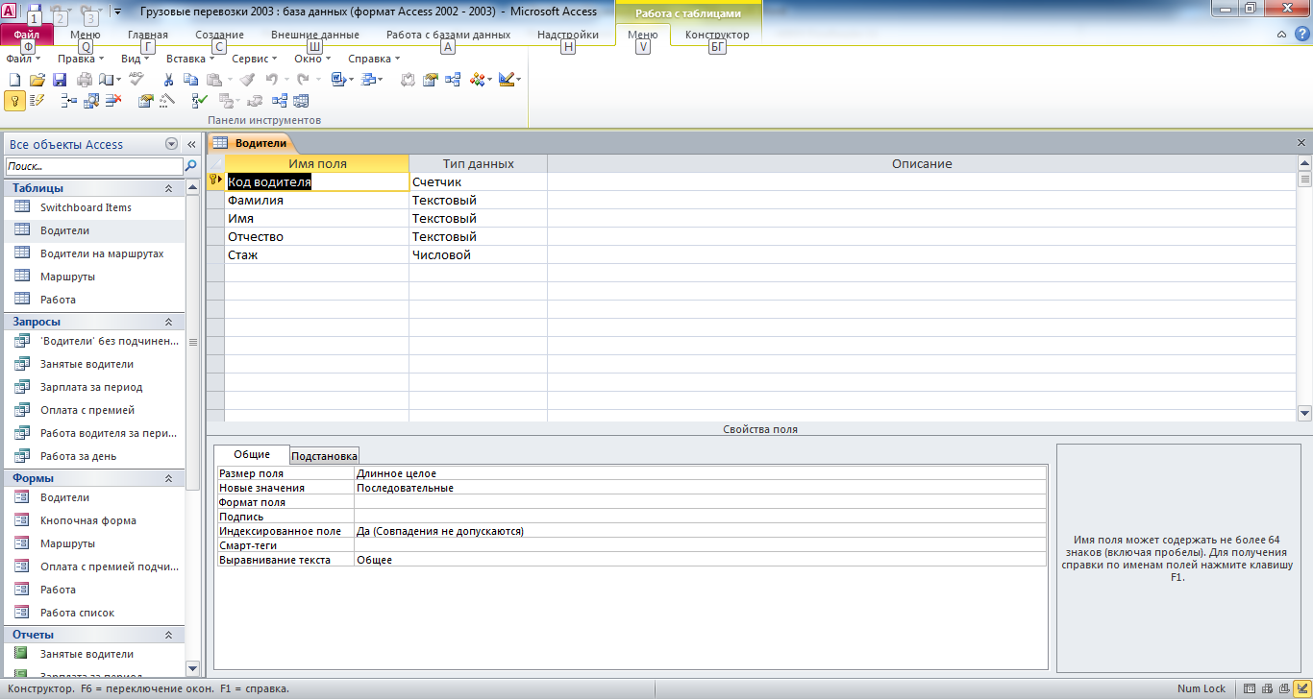

Рис. 17 Структура таблицы «Водители»: код водителя, фамилия, имя, отчество, стаж.

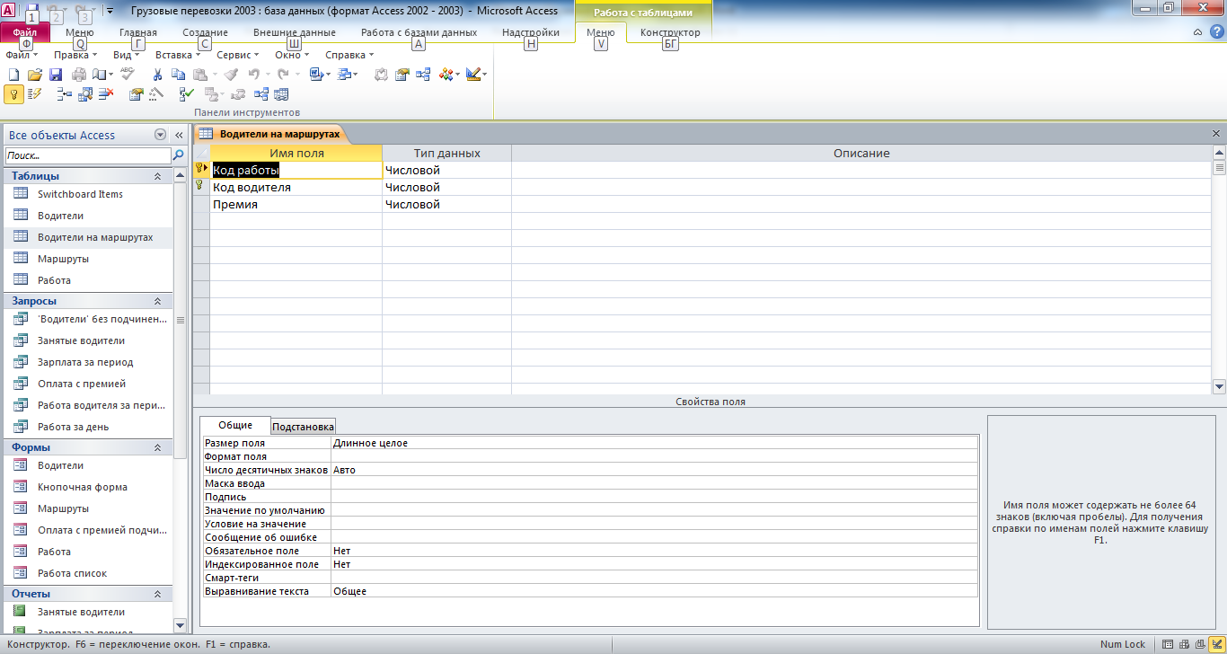

Рис. 18 Структура таблицы «Водители на маршрутах»: код работы, код водителя, премия.

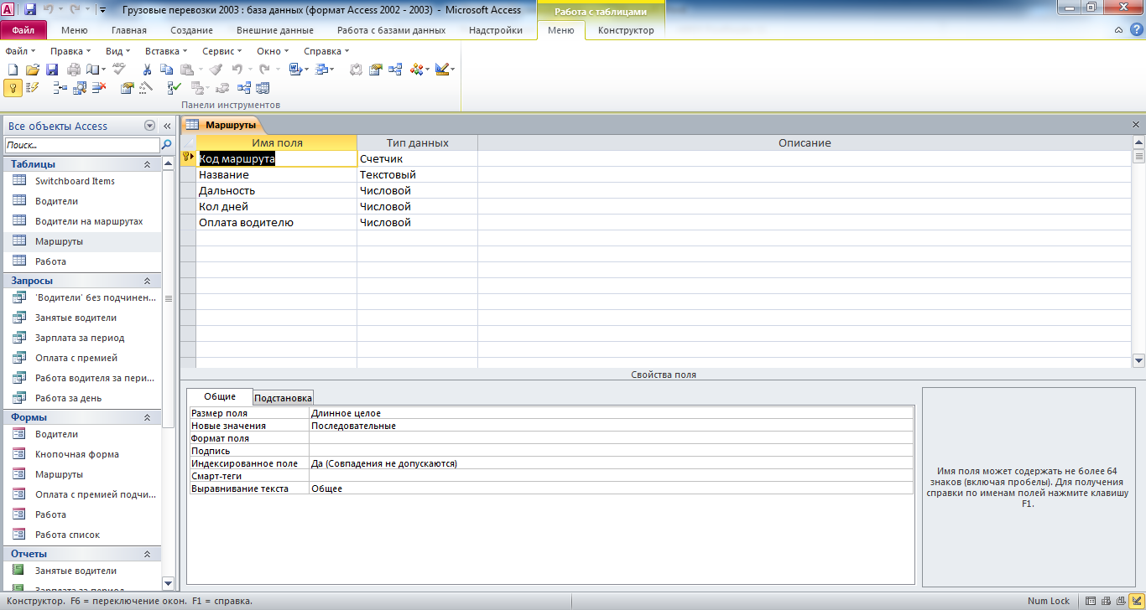

Рис. 19 Структура таблицы «Маршруты»: код маршрута, название, дальность, количество дней, оплата водителю.

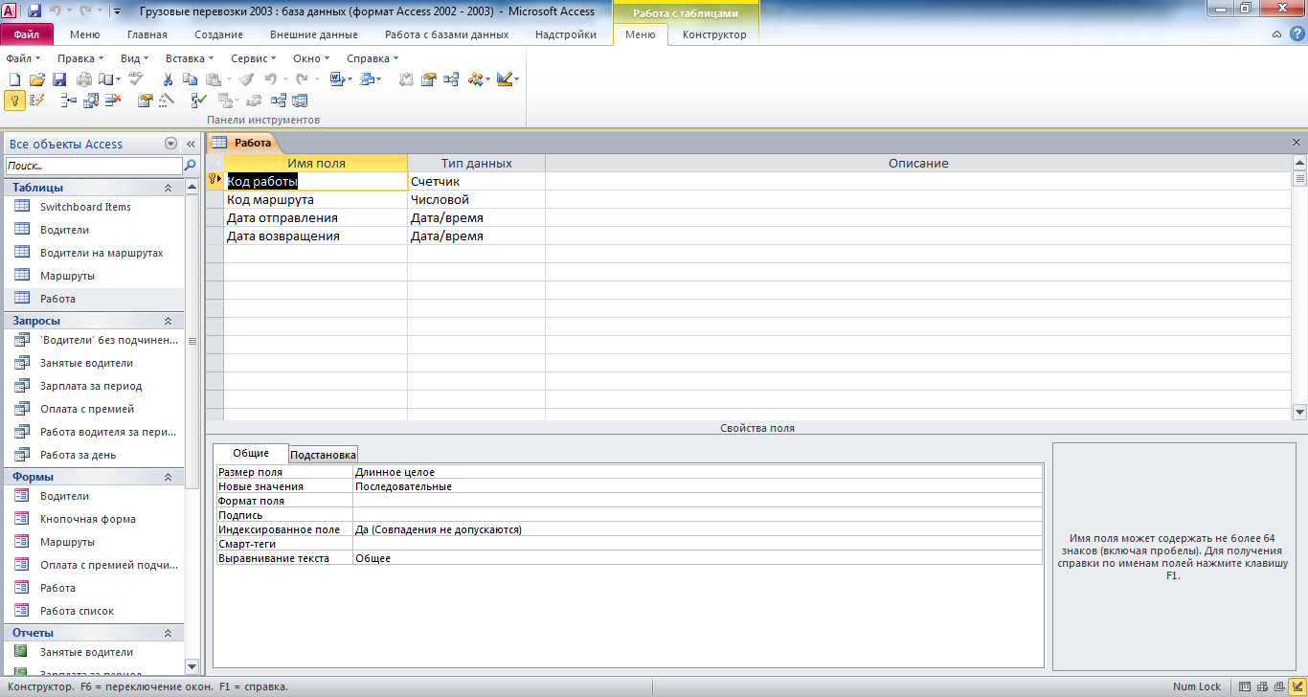

Рис. 20 Структура таблицы «Работа»: код работы, код маршрута, дата отправления, дата возвращения.

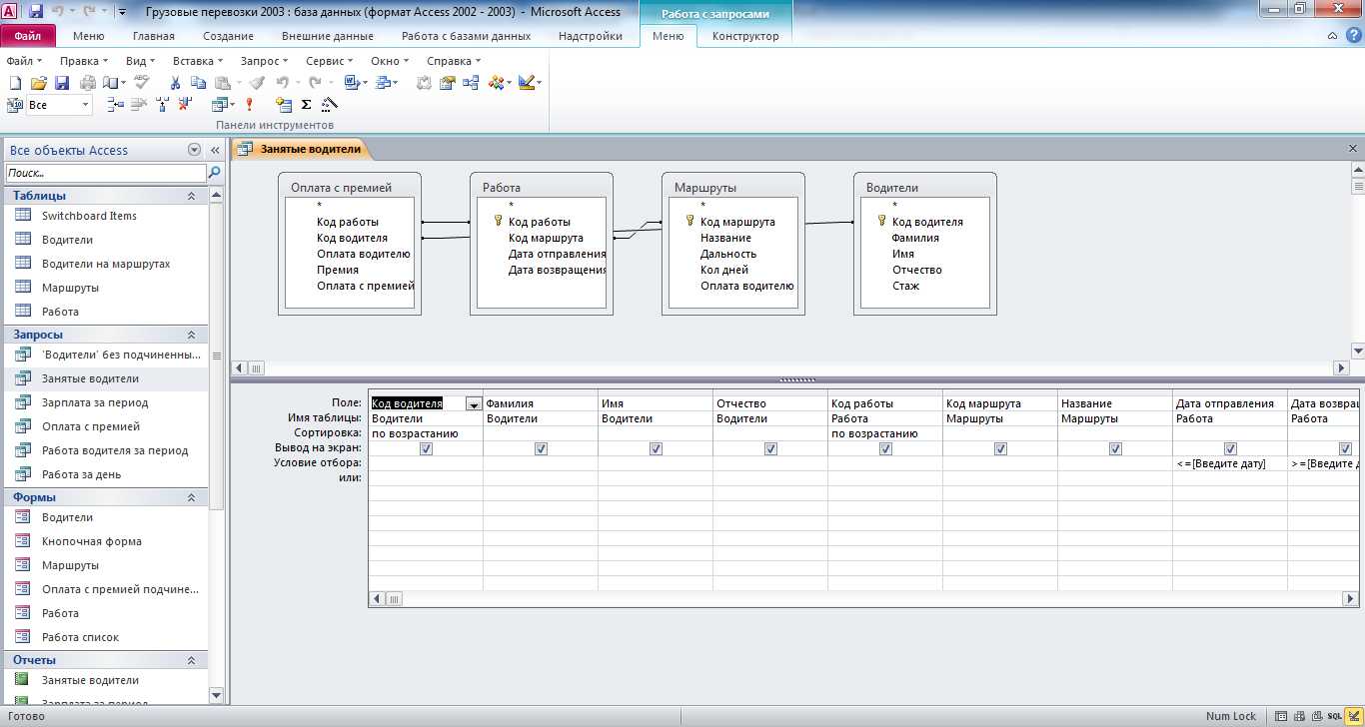

Рис. 21 Структура запроса «Занятые водители» в режиме конструктора.

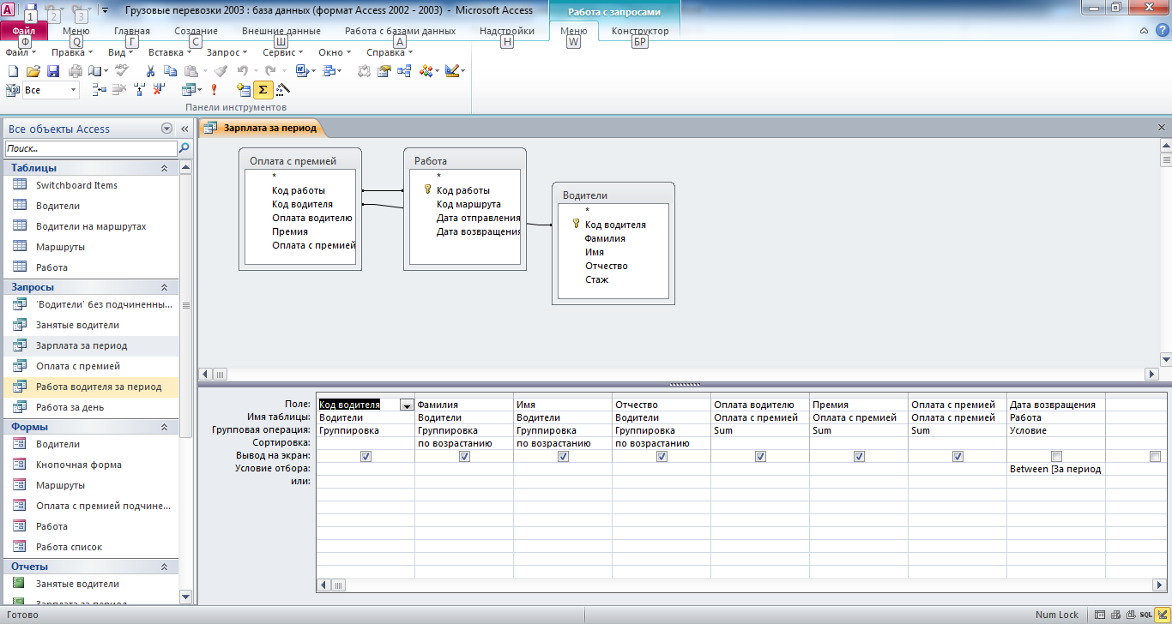

Рис. 22 Структура запроса «Зарплата за период».

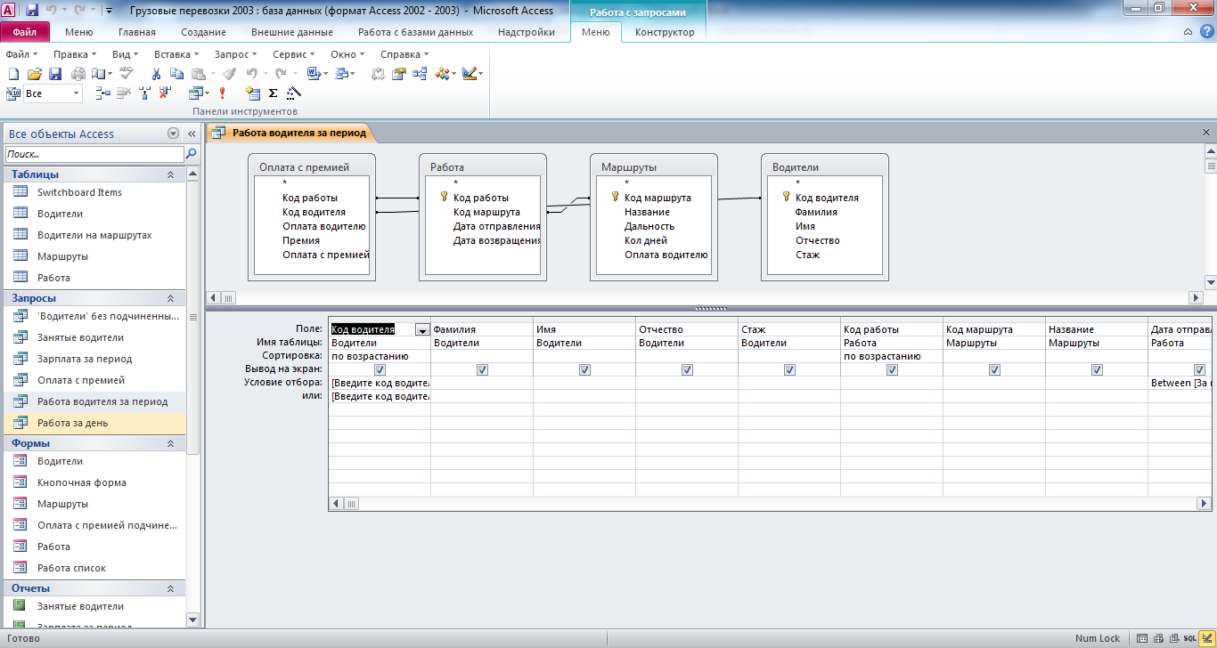

Рис. 23 Структура запроса «Работа водителя за период».

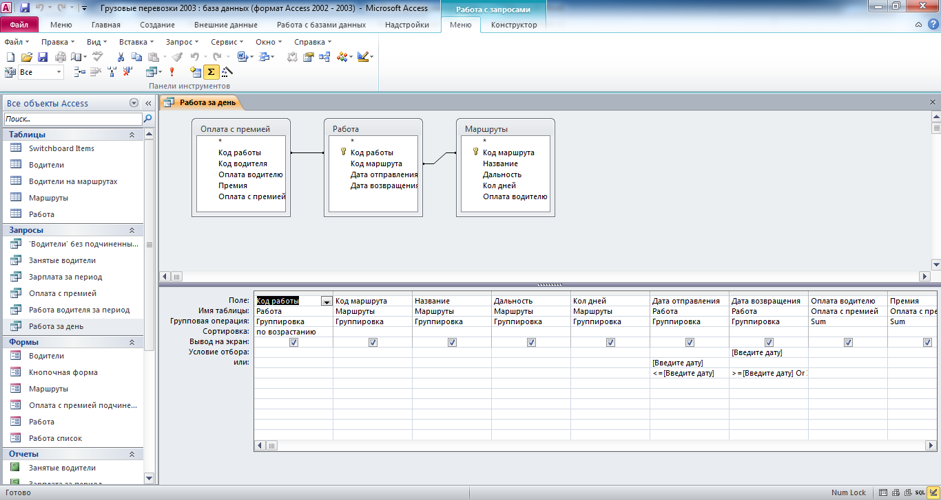

Рис. 24 Структура запроса «Работа за день».

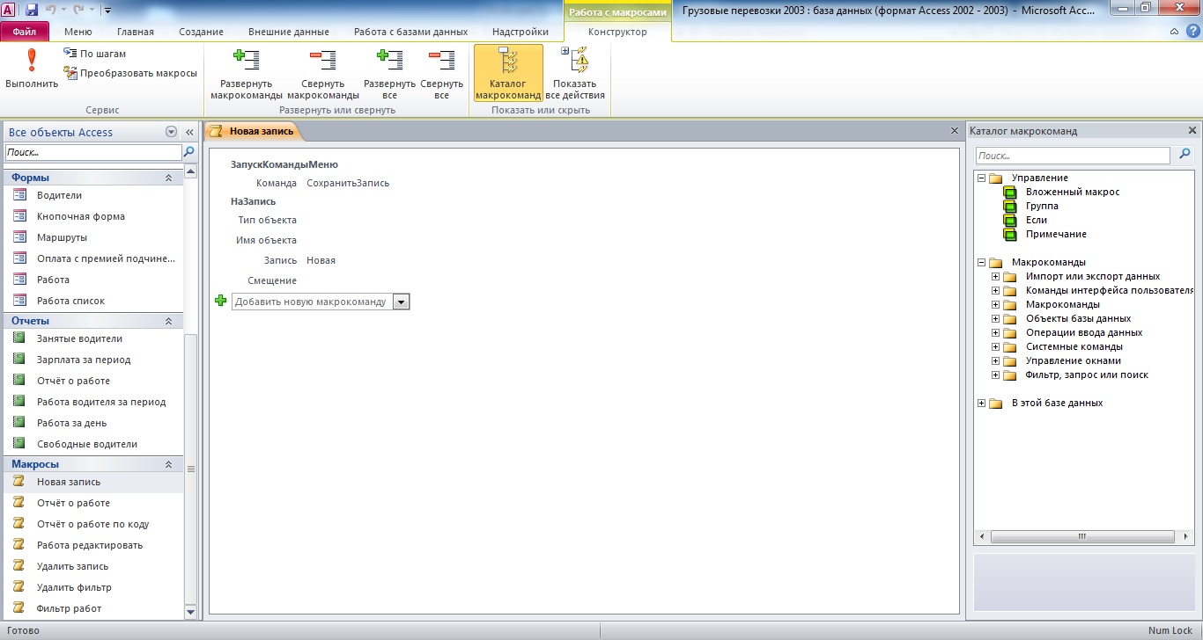

Рис. 25 Структура макроса «Новая запись» в режиме конструктора.

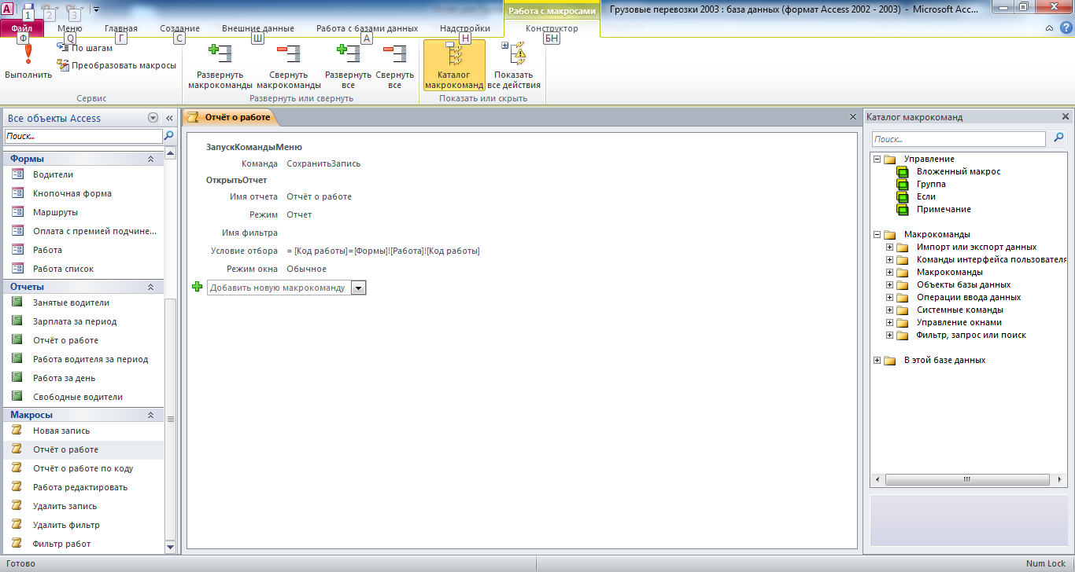

Рис. 26 Структура макроса «Отчёт о работе» в режиме конструктора.

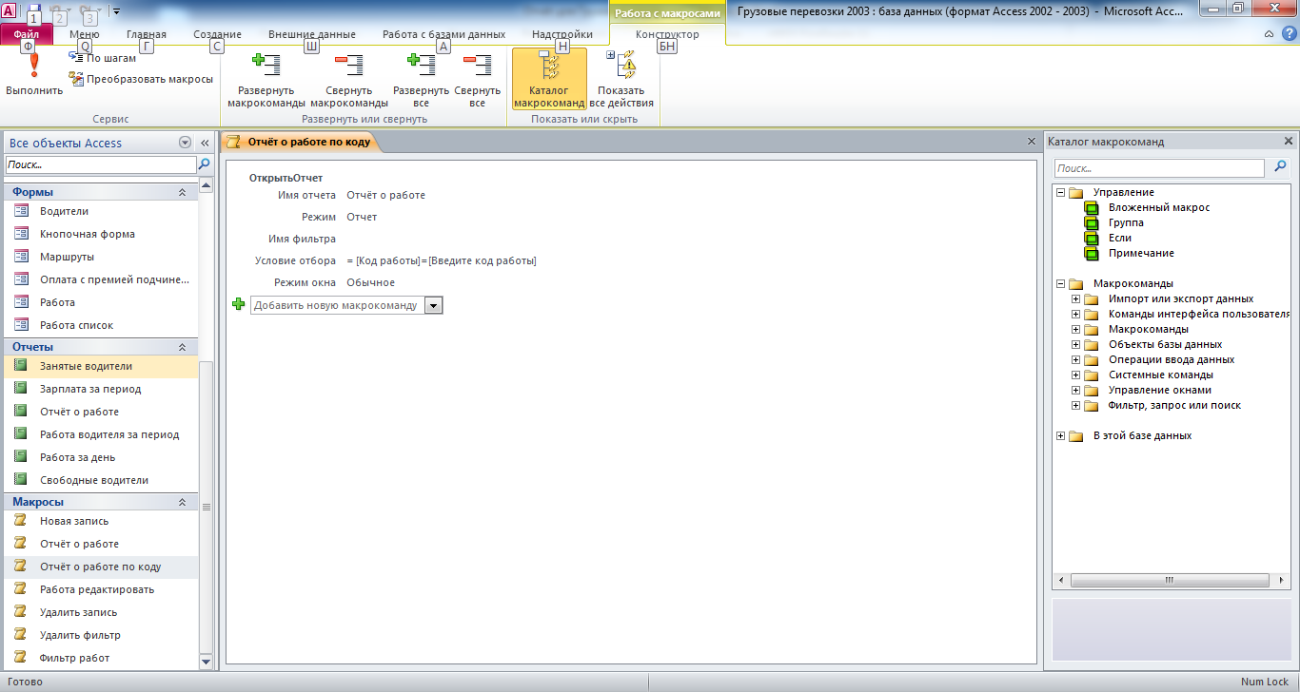

Рис. 27 Структура макроса «Отчёт о работе по коду» в режиме конструктора.

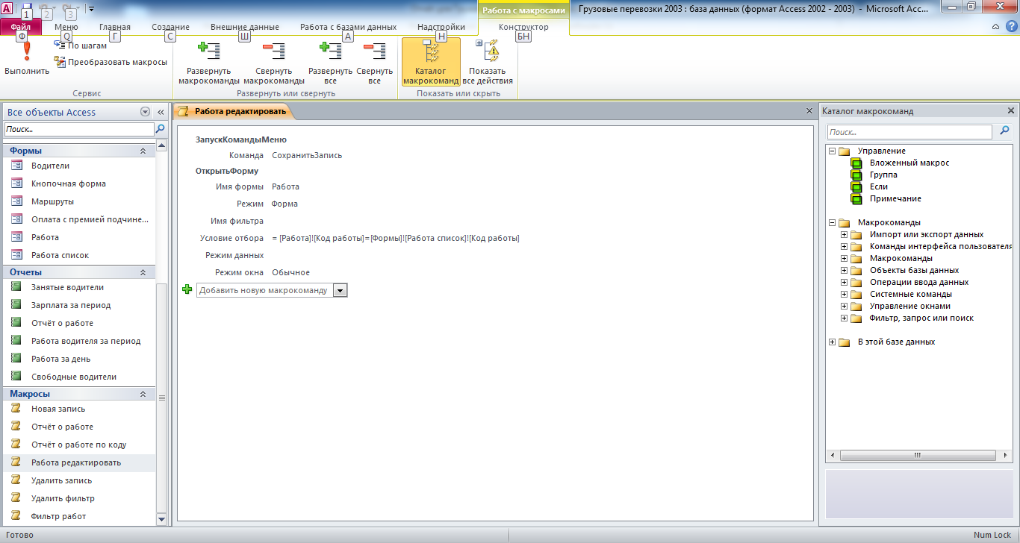

Рис. 28 Структура макроса «Работа редактировать» в режиме конструктора.